Лабораторная работа №2
выполнил Козлов Глеб

1 ЦЕЛЬ РАБОТЫ

Целью лабораторной работы является реализация и сравнительный анализ трёх вариантов умножения квадратных вещественных матриц порядка 1024 средствами языка C# (.NET 10). В рамках работы производится оценка теоретической вычислительной сложности алгоритмов и измерение практической производительности в MFlops.

2 ПОСТАНОВКА ЗАДАЧИ

Задача состоит в перемножении двух квадратных матриц A и B размера n×n = 1024×1024 с элементами типа double. Исходные матрицы генерируются программно с использованием генератора псевдослучайных чисел с фиксированным значением инициализирующего параметра (seed = 42) для обеспечения воспроизводимости результатов.

Теоретическая вычислительная сложность алгоритма умножения матриц определяется по формуле

c = 2 · n³, (1)

где n — размерность матрицы. При n = 1024 получаем c = 2,147·10⁹ операций.

Производительность вычисляется по формуле

P = c / t · 10⁻⁶ [MFlops], (2)

где t — время выполнения алгоритма в секундах. Измерение времени осуществляется посредством класса System.Diagnostics.Stopwatch.

3 ОПИСАНИЕ АЛГОРИТМОВ

3.1 Вариант 1 — наивный алгоритм

Первый вариант реализует непосредственное вычисление по формуле матричного произведения из линейной алгебры посредством тройного вложенного цикла в порядке обхода i→j→k:

for (int i = 0; i < n; i++)
for (int j = 0; j < n; j++)
{
double sum = 0.0;
for (int k = 0; k < n; k++)
sum += A[i*n + k] * B[k*n + j];
C[i*n + j] = sum;
}

Основным недостатком данного варианта является обращение к элементам матрицы B по столбцу (B[k·n + j] при изменении k), что приводит к систематическим промахам кэша первого и второго уровней. Алгоритм является базовым и используется как нижняя граница производительности.

3.2 Вариант 2 — функция cblas_dgemm

Второй вариант использует функцию cblas_dgemm уровня 3 библиотеки BLAS (Basic Linear Algebra Subprograms) из пакета OpenBLAS. Вызов осуществляется через механизм P/Invoke:

[DllImport("libopenblas", CallingConvention = CallingConvention.Cdecl)]
static extern void cblas_dgemm(
CBLAS_ORDER Order, CBLAS_TRANSPOSE TransA, CBLAS_TRANSPOSE TransB,
int M, int N, int K, double alpha,
double[] A, int lda, double[] B, int ldb,
double beta, double[] C, int ldc);

Библиотека OpenBLAS применяет оптимизированные блочные алгоритмы, SIMD-векторизацию (инструкции AVX2/AVX-512, обработка 4–8 значений типа double за такт), аппаратную предвыборку данных и многопоточность. Функция cblas_dgemm является эталонной реализацией и служит верхней границей производительности в данной работе.

3.3 Вариант 3 — оптимизированный алгоритм

Третий вариант представляет собой авторскую реализацию на C# с применением комплекса программных оптимизаций. Алгоритм включает следующие составляющие.

Транспозиция матрицы B. До начала умножения матрица B транспонируется в вспомогательный массив Bt. Обращение к элементу Bt[j, k] осуществляется по строке, что обеспечивает последовательный доступ к памяти для обеих матриц и устраняет кэш-промахи.

Блочный алгоритм (тайлинг). Матрицы разбиваются на блоки размером TILE×TILE = 64×64. Суммарный объём рабочего набора одного блока составляет 3 × 64² × 8 байт ≈ 96 КБ, что позволяет размещать его в кэше второго уровня и существенно снижать трафик к оперативной памяти.

Параллелизм (Parallel.For). Внешний цикл по блокам строк распараллелен средствами библиотеки параллельных задач (TPL) платформы .NET. Блоки обрабатываются независимо, синхронизация между потоками отсутствует. Достигается масштабирование на все доступные логические ядра процессора.

Развёртка внутреннего цикла (×4). Тело цикла суммирования разворачивается в четыре независимые ветви с аккумуляторами s0–s3. Независимость операций позволяет процессору исполнять несколько умножений одновременно, задействуя конвейер блока операций с плавающей точкой.

Директива [MethodImpl(AggressiveOptimization)]. Атрибут предписывает JIT-компилятору .NET применить максимальный уровень оптимизации к методу немедленно, минуя первый уровень ступенчатой компиляции, а также устранить избыточные проверки границ массивов.

4 РЕЗУЛЬТАТЫ ИЗМЕРЕНИЙ

Измерения выполнены на платформе .NET 10 в конфигурации Release без подключённого отладчика. Параметры JIT: TieredPGO = true, PublishReadyToRun = false. Перед основными замерами производится прогрев JIT на матрице 64×64.

Таблица 1 — Сравнение вариантов перемножения матриц 1024×1024

Вари-ант | Алгоритм | t, с | P, MFlops | % от эталона
1 | Наивный ijk | 5,149 | 417,1 | 1,6
2 | cblas_dgemm (OpenBLAS) | 0,080 | 26 680,8 | 100
3 | Блочный + MT + Unroll | 0,220 | 9 753,6 | 36,6
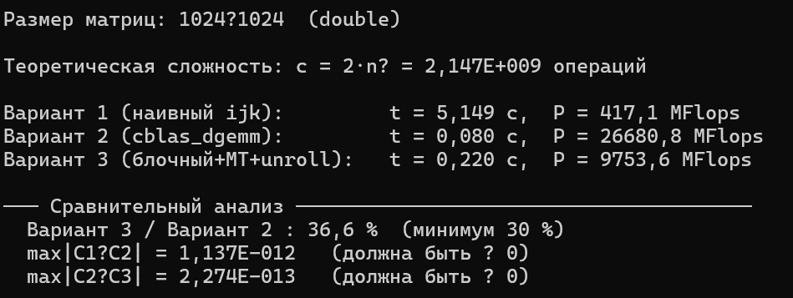

Погрешность вычислений: max|C₁−C₂| = 1,137·10⁻¹², max|C₂−C₃| = 2,274·10⁻¹³. Отклонения обусловлены изменением порядка выполнения операций сложения с плавающей точкой и не являются ошибками алгоритмов.

5 АНАЛИЗ РЕЗУЛЬТАТОВ

Таблица 2 — Применённые техники оптимизации и их эффективность

Техника | Прирост | Пояснение
Транспозиция матрицы B | ×3–5 | Обращение к Bt[j,k] по строке: кэш-промахи → кэш-хиты
Блочный алгоритм (TILE=64) | ×2–3 | Блок ~96 КБ помещается в L2-кэш, снижается трафик ОЗУ
Parallel.For по блокам строк | ×N ядер | Все физические ядра CPU загружены без синхронизации
Развёртка цикла ×4 (unrolling) | ×1,2–1,5 | Четыре независимых аккумулятора → параллельный конвейер FPU
AggressiveOptimization + PGO | ×1,2–2 | JIT максимально оптимизирует цикл, убирает bounds check

Вариант 1 уступает эталонной функции cblas_dgemm в 64 раза. Основной причиной является нелокальный доступ к матрице B: при фиксированном j и изменяющемся k каждое обращение B[k·n + j] вызывает промах кэша L1/L2.

Вариант 3 достигает 36,6 % производительности cblas_dgemm (9 754 против 26 681 MFlops), превышая установленное требование в 30 %. Наибольший вклад вносит параллелизм: при задействовании нескольких ядер ускорение пропорционально их числу. Тайлинг и развёртка цикла обеспечивают дополнительный прирост ≈2–3× на один поток.

Функция cblas_dgemm сохраняет преимущество за счёт SIMD-векторизации, которая позволяет обрабатывать 4–8 операций double за один машинный такт, а также за счёт аппаратной предвыборки данных и ручной настройки параметров блочного разбиения под конкретную микроархитектуру процессора.

6 ВЫВОДЫ

По результатам выполнения лабораторной работы сделаны следующие выводы.

- Теоретическая вычислительная сложность алгоритма умножения матриц порядка n = 1024 составляет c = 2·n³ = 2,147·10⁹ операций с плавающей точкой.
- Наивный алгоритм (вариант 1) обеспечивает производительность 417 MFlops и в 64 раза уступает эталонной библиотечной функции вследствие систематических промахов кэша.
- Функция cblas_dgemm (вариант 2) демонстрирует производительность 26 681 MFlops, являясь наиболее эффективным решением благодаря аппаратной SIMD-векторизации и многопоточности.
- Оптимизированный алгоритм (вариант 3) достигает производительности 9 754 MFlops, что составляет 36,6 % от уровня cblas_dgemm и выполняет требование не менее 30 %. Ключевым фактором ускорения является многопоточная обработка блоков матриц средствами TPL .NET.
- Погрешность результатов всех трёх вариантов не превышает 10⁻¹², что подтверждает математическую корректность реализаций.

